这个是谜面密码。然后提示一共有三个
第一个：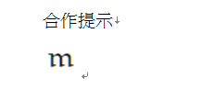
第二个：
亚美尼亚有个古老的传说…
在世界之初，一切都是左右相反，上下颠倒的。是伟大的御社神将其翻转人类才得以生存在地球上…
而神创造世人的时候，天使问了御社神：
「Oyashirosama, how long should we let these creature live?」
「御社神大人，要给这些生物多长的寿命呢？」
神祂说了一句话…
「forever…mmm…always unnecessart! 」
「永恒…恩…总是多余的！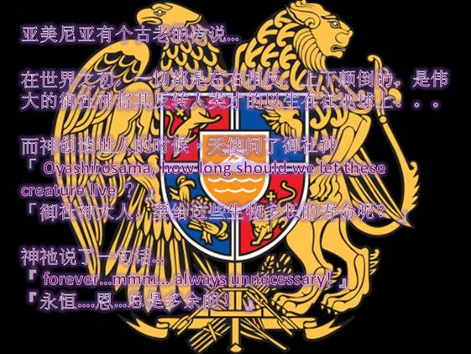
第三个提示：1/2/3组的密码数量分别为7/2/2。
第一组最后的提示：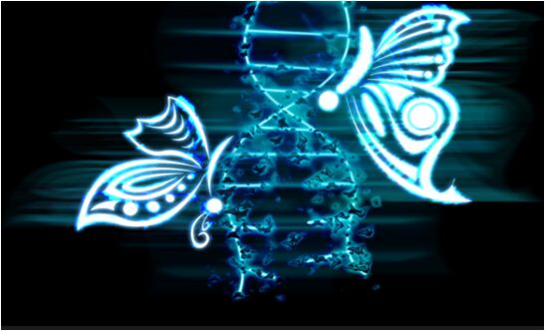

第一个提示不是m，是亚美尼亚字母中的1被颠倒了。于是我们颠倒按照字母顺序进行颠倒。
按照字母表
abcdefghijklm
zyxwvutsrqpon
x-c z-a n-m t-g g-t的对应转换成cammc gccm tgt aama amtt aac mggtm
(mmm……always unnecessary)。直接理解即可。m是多余的。
得到cac gcc tgt aaa att aac ggt
由五个字母组成，恰好对应基因里面的五种碱基：A、C、G、T、U。
如果联想不到可以使用最后的提示。是让人联想到这是DNA用的。
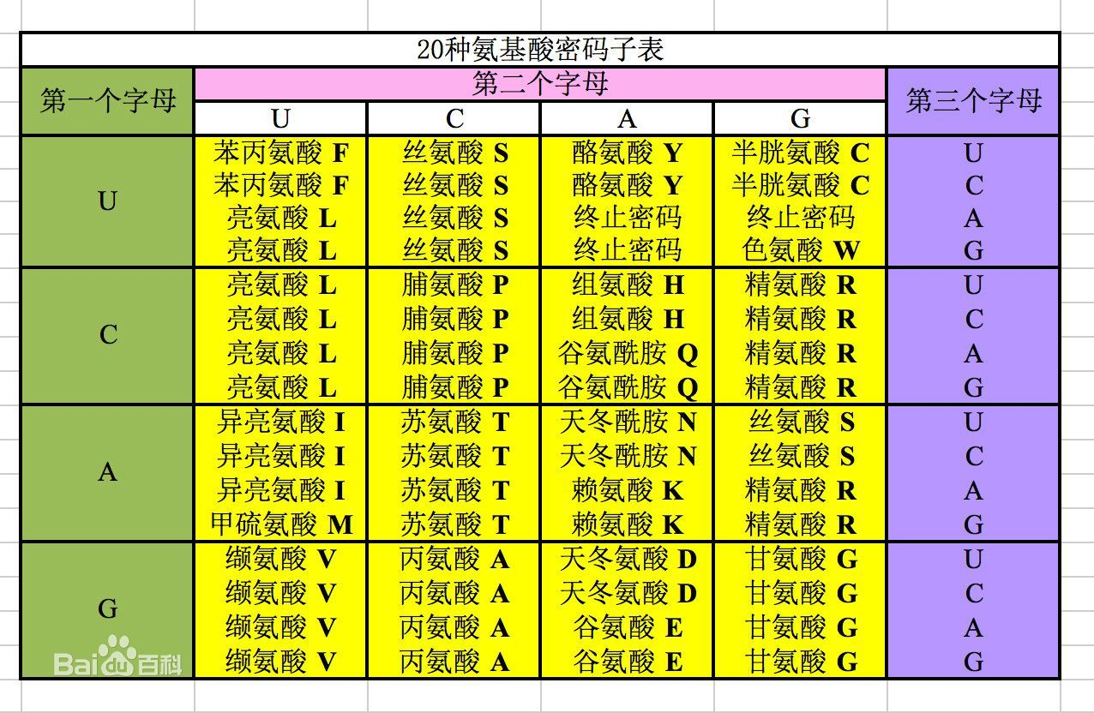
按照这个图写入。（不懂高中生物也别怕，看表对字母就可以。）
cac-组氨酸 gcc-丙氨酸 tgt-半胱氨酸 aaa-赖氨酸 att-异亮氨酸 aac-天冬酰氨 ggt-甘氨酸
然后取英文简称（而不是首字母，空想在这里消耗了两个小时的人生）。
得到
Hacking

这是第二题谜面
第五条提示与之前有所不同（实际上是暗示现在是核糖核酸之前是脱氧核糖核酸的意思。但是在看到+O2后意识到这图是反的而犹豫了。）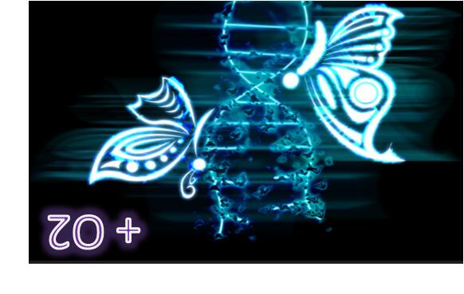
第二题转换去m后是acc uga
按照图得到是 T 终止。终止用O表示。
即为
TO

第三题谜面。

第三题 去m转换后是aag cag
得到 K Q

全文为HACKING TO KQ.

